第六章 数据查询基础
- 回顾



二、本章目标
- 掌握查询的机制
- 使用SELECT语句进行条件查询
- 使用表达式、运算符和函数实现查询
- 掌握查询排序
三、授课内容
3.1 什么是查询
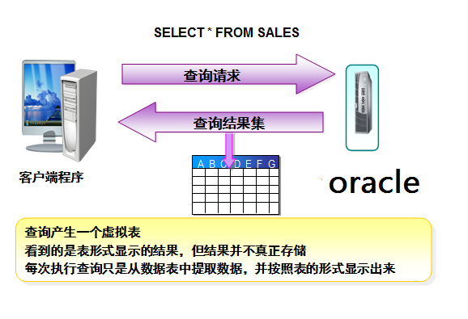
3.2 查询机制
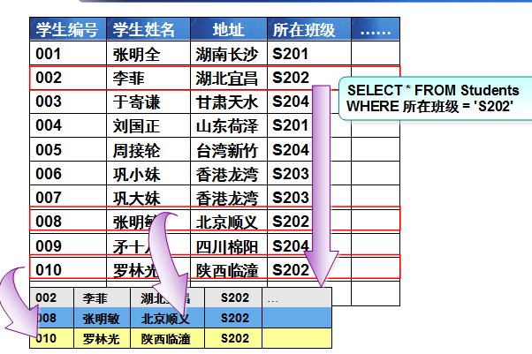
3.3 查询语法
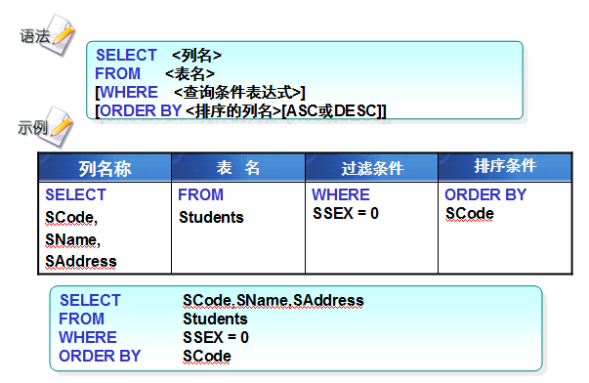
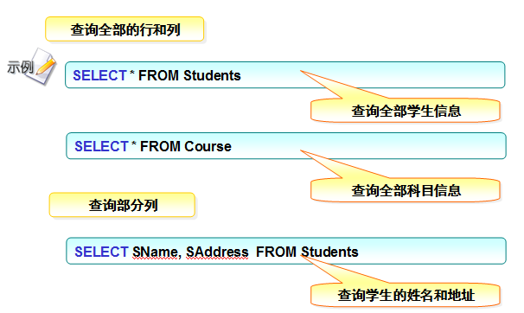
3.4 列别名
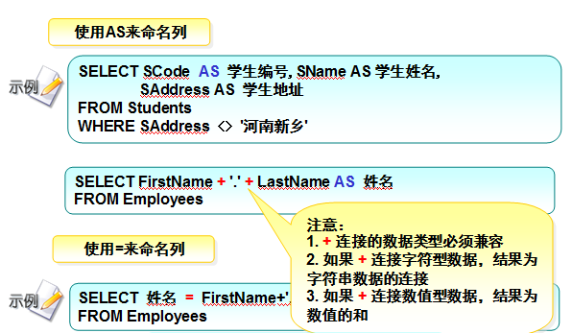
Sql server:+
Oracle: ||
mySql:
在Mysql利用concat（）作为连接符
select Concat(Host,' ',User) as USER from mysql.user;
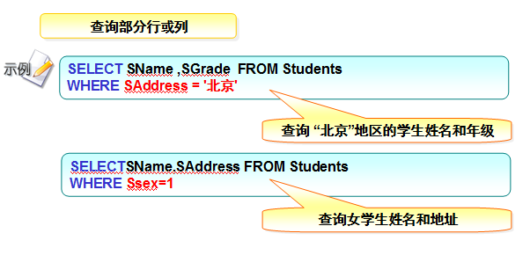
上机练习：

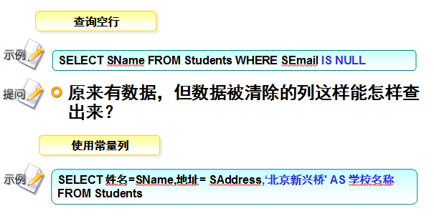
在mysql中，查询某字段为空时，切记不可用 = null，
而是 is null，不为空则是 is not null

SELECT * FROM mysql.user where ssl_cipher='' ;
select studentName as 姓名,'学生宿舍2' as 地址 from student;

上机练习：

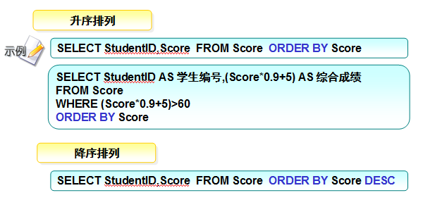


IFNULL(expr1,expr2)
如果expr1不是NULL，IFNULL()返回expr1，否则它返回expr2。IFNULL()返回一个数字或字符串值，取决于它被使用的上下文环境。
mysql> select IFNULL(1,0);
-> 1
mysql> select IFNULL(0,10);
-> 0
mysql> select IFNULL(1/0,10);
-> 10
mysql> select IFNULL(1/0,’yes’);
-> ’yes’
IF(expr1,expr2,expr3)
如果expr1是TRUE(expr1<>0且expr1<>NULL)，那么IF()返回expr2，否则它返回expr3。IF()返回一个数字或字符串值，取决于它被使用的上下文。
mysql> select IF(1>2,2,3);
-> 3
mysql> select IF(1<2,’yes’,’no’);
-> ’yes’
mysql> select IF(strcmp(’test’,’test1’),’yes’,’no’);
-> ’no’

create table pet(
name varchar2(50),
health number(5) ,
status number(2)
);
insert into pet values(null,100,1);
insert into pet values('贝贝',100,1);
insert into pet values('美眉',100,2);
select * from pet;

select IFNULL (name,'无名') ,health,status,
if(status=1, '正常','禁止') as 状态
from pet;

